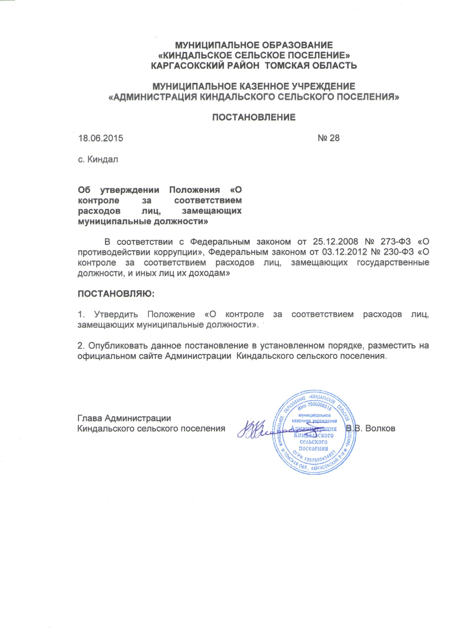

МУНИЦИПАЛЬНОЕ ОБРАЗОВАНИЕ
«КИНДАЛЬСКОЕ СЕЛЬСКОЕ ПОСЕЛЕНИЕ»
КАРГАСОКСКИЙ РАЙОН ТОМСКАЯ ОБЛАСТЬ

МУНИЦИПАЛЬНОЕ КАЗЕННОЕ УЧРЕЖДЕНИЕ
«АДМИНИСТРАЦИЯ КИНДАЛЬСКОГО СЕЛЬСКОГО ПОСЕЛЕНИЯ»

ПОСТАНОВЛЕНИЕ

18.06.2015 № 28

с. Киндал

Об утверждении Положения «О контроле за соответствием расходов лиц, замещающих муниципальные должности»

В соответствии с Федеральным законом от 25.12.2008 № 273-ФЗ «О противодействии коррупции», Федеральным законом от 03.12.2012 № 230-ФЗ «О контроле за соответствием расходов лиц, замещающих государственные должности, и иных лиц их доходам»

ПОСТАНОВЛЯЮ:

1. Утвердить Положение «О контроле за соответствием расходов лиц, замещающих муниципальные должности».

2. Опубликовать данное постановление в установленном порядке, разместить на официальном сайте Администрации Киндальского сельского поселения.

Глава Администрации
Киндальского сельского поселения В.В. Волков

УТВЕРЖДЕНО
Постановлением Администрации Киндальского сельского поселения от 18.06.2015 № 28

ПОЛОЖЕНИЕ
О КОНТРОЛЕ ЗА СООТВЕТСТВИЕМ РАСХОДОВ ЛИЦ,
ЗАМЕЩАЮЩИХ МУНИЦИПАЛЬНЫЕ ДОЛЖНОСТИ

1. Общие положения
1. Настоящее Положение устанавливает правовые и организационные основы осуществления контроля за соответствием расходов лица, замещающего муниципальную должность (иного лица), расходов его супруги (супруга) и несовершеннолетних детей общему доходу данного лица и его супруги (супруга) за три последних года, предшествующих совершению сделки (далее - контроль за расходами), определяет категории лиц, в отношении которых осуществляется контроль за расходами, порядок осуществления контроля за расходами и механизм обращения в доход Российской Федерации имущества, в отношении которого не представлено сведений, подтверждающих его приобретение на законные доходы.
2. Сведения о своих расходах, а также о расходах своих супруги (супруга) и несовершеннолетних детей по каждой сделке по приобретению земельного участка, другого объекта недвижимости, транспортного средства, ценных бумаг, акций (долей участия, паев в уставных (складочных) капиталах организаций), если сумма сделки превышает общий доход данного лица и его супруги (супруга) за три последних года, предшествующих совершению сделки, и об источниках получения средств, за счет которых совершена сделка.
В соответствии с Федеральными законами представителю нанимателя представляют:
- муниципальные должности на постоянной основе;
-должности муниципальной службы, включенные в перечни, установленные законами, иными нормативными правовыми актами субъектов Российской Федерации и муниципальными нормативными правовыми актами;
Указанные сведения представляются в порядке и по форме, которые установлены для представления сведений о доходах, об имуществе и обязательствах имущественного характера государственных гражданских служащих Томской области.
3. Сведения о доходах, об имуществе и обязательствах имущественного характера, представляемые в соответствии с настоящим Положением являются сведениями конфиденциального характера, если Федеральным законом они не отнесены к сведениям, составляющим государственную тайну.
4. Не допускается использование представленных сведений о доходах, об имуществе и обязательствах имущественного характера для установления или определения платежеспособности муниципального служащего Администрации Киндальского сельского поселения или платежеспособности его супруги (супруга) и несовершеннолетних детей, для сбора в прямой или косвенной форме пожертвований (взносов) в фонды общественных или религиозных объединений, иных организаций, а также в пользу физических лиц.
5. Лица, виновные в разглашении сведений о доходах, об имуществе и обязательствах имущественного характера муниципального служащего Администрации Киндальского сельского поселения, супруги (супруга) и несовершеннолетних детей или в использовании этих сведений в целях, не предусмотренных Федеральными законами, несут ответственность в соответствии с Федеральными законами.

2. Организация проверки сведений о доходах, имуществе и обязательствах имущественного характера, предоставленных муниципальными служащими Администрации
Киндальского сельского поселения.
1. Основанием для принятия решения об осуществлении контроля за расходами лица, замещающего (занимающего) одну из должностей, указанных в пункте 2 раздела 1 настоящего Положения, а также за расходами его супруги (супруга) и несовершеннолетних детей является достаточная информация о том, что данным лицом, его супругой (супругом) и (или) несовершеннолетними детьми совершена сделка по приобретению земельного участка, другого объекта недвижимости, транспортного средства, ценных бумаг, акций (долей участия, паев в уставных (складочных) капиталах организаций) на сумму, превышающую общий доход данного лица и его супруги (супруга) за три последних года, предшествующих совершению сделки. Указанная информация в письменной форме может быть представлена в установленном порядке:
1) правоохранительными органами, иными государственными органами, органами местного самоуправления, работниками (сотрудниками) подразделений по профилактике коррупционных и иных правонарушений и должностными лицами государственных органов, органов местного самоуправления, Банка России, государственной корпорации, Пенсионного фонда Российской Федерации, Фонда социального страхования Российской Федерации, Федерального фонда обязательного медицинского страхования, иной организации, созданной Российской Федерацией на основании Федеральных законов, организации, создаваемой для выполнения задач, поставленных перед Федеральными государственными органами;
2) постоянно действующими руководящими органами политических партий и зарегистрированных в соответствии с законом иных общероссийских общественных объединений, не являющихся политическими партиями;
3) Общественной палатой Российской Федерации;
4) общероссийскими средствами массовой информации.
2. Информация анонимного характера не может служить основанием для принятия решения об осуществлении контроля за расходами лиц, замещающих (занимающих) должности, указанные в пункте 2 раздела 1 настоящего Положения, а также за расходами их супруг (супругов) и несовершеннолетних детей.
3. Уполномоченное должностное лицо уведомляет о принятом решении лиц, указанных в пункте 2 раздела 1 настоящего Положения.
4. Контроль за расходами лица, замещающего (занимающего) одну из должностей, указанных в части 2 пункта 1 настоящего Положения, а также за расходами его супруги (супруга) и несовершеннолетних детей включает в себя:
1) истребование от данного лица сведений:
а) о его расходах, а также о расходах его супруги (супруга) и несовершеннолетних детей по каждой сделке по приобретению земельного участка, другого объекта недвижимости, транспортного средства, ценных бумаг, акций (долей участия, паев в уставных (складочных) капиталах организаций), если сумма сделки превышает общий доход данного лица и его супруги (супруга) за три последних года, предшествующих совершению сделки;
б) об источниках получения средств, за счет которых совершена сделка, указанная в подпункте "а" настоящего пункта;
2) проверку достоверности и полноты сведений о своих расходах, а также о расходах своих супруги (супруга) и несовершеннолетних детей по каждой сделке по приобретению земельного участка, другого объекта недвижимости, транспортного средства, ценных бумаг, акций (долей участия, паев в уставных (складочных) капиталах организаций), если сумма сделки превышает общий доход данного лица и его супруги (супруга) за три последних года, предшествующих совершению сделки, и об источниках получения средств, за счет которых совершена сделка;
3) определение соответствия расходов данного лица, а также расходов его супруги (супруга) и несовершеннолетних детей по каждой сделке по приобретению земельного участка, другого объекта недвижимости, транспортных средств, ценных бумаг, акций (долей участия, паев в уставных (складочных) капиталах организаций) их общему доходу.
5. Решение об осуществлении контроля за расходами лиц, замещающих (занимающих) должности, указанные в пункте 2 раздела 1 настоящего Положения, а также за расходами их супруг (супругов) и несовершеннолетних детей принимается в порядке, определяемом нормативными правовыми актами Президента Российской Федерации, нормативными правовыми актами федеральных органов исполнительной власти, законами и иными нормативными правовыми актами субъектов Российской Федерации, нормативными актами Банка России, Пенсионного фонда Российской Федерации, Фонда социального страхования Российской Федерации, Федерального фонда обязательного медицинского страхования и локальными нормативными актами государственной корпорации, иной организации, созданной Российской Федерацией на основании Федеральных законов, отдельно в отношении каждого такого лица и оформляется в письменной форме.
6. Должностные лица, ответственные за профилактику коррупционных и иных правонарушений), не позднее чем через два рабочих дня со дня получения решения об осуществлении контроля за расходами лица, замещающего (занимающего) одну из должностей, указанных в пункте 2 раздела 1 настоящего Федерального закона, а также за расходами его супруги (супруга) и несовершеннолетних детей обязаны уведомить его в письменной форме о принятом решении и о необходимости представить сведения, предусмотренные пунктом 4 раздела 3 настоящего Положения. В уведомлении должна содержаться информация о порядке представления и проверки достоверности и полноты этих сведений. В случае если лицо, замещающее (занимающее) одну из должностей, указанных в пункте 2 раздела 1 настоящего Положения, обратилось ходатайством к должностному лицу, ответственным за профилактику коррупционных и иных правонарушений, о проведении с ним беседы по вопросам, связанным с осуществлением контроля за его расходами, а также за расходами его супруги (супруга) и несовершеннолетних детей, с данным лицом в течение семи рабочих дней со дня поступления ходатайства (в случае наличия уважительной причины - в срок, согласованный с данным лицом) проводится беседа, в ходе которой должны быть даны разъяснения по интересующим его вопросам.
7. Проверка достоверности и полноты сведений, предусмотренных пунктом 2 раздела 1 настоящего Положения, осуществляется должностными лицами, ответственными за профилактику коррупционных и иных правонарушений, в порядке, устанавливаемом Президентом Российской Федерации, самостоятельно или путем направления запроса в Федеральные органы исполнительной власти, уполномоченные на осуществление оперативно-розыскной деятельности, о предоставлении имеющейся у них информации о доходах, расходах, об имуществе и обязательствах имущественного характера лица, представившего такие сведения, его супруги (супруга) и несовершеннолетних детей.
Представленные в соответствии с настоящим Федеральным законом сведения об источниках получения средств, за счет которых совершена сделка по приобретению земельного участка, другого объекта недвижимости, транспортного средства, ценных бумаг, акций (долей участия, паев в уставных (складочных) капиталах организаций), если сумма сделки превышает общий доход лица, замещающего (занимающего) одну из должностей, указанных в пункте 2 раздела 1 настоящего Положения, и его супруги (супруга) за три последних года, предшествующих совершению сделки, размещаются в информационно-телекоммуникационной сети "Интернет" на официальных сайтах федеральных государственных органов, государственных органов субъектов Российской Федерации, органов местного самоуправления, Банка России, государственных корпораций, Пенсионного фонда Российской Федерации, Фонда социального страхования Российской Федерации, Федерального фонда обязательного медицинского страхования, иных организаций, созданных Российской Федерацией на основании федеральных законов, и предоставляются для опубликования средствам массовой информации в порядке, определяемом нормативными правовыми актами Администрации Киндальского сельского поселения, с соблюдением законодательства Российской Федерации о государственной тайне и о защите персональных данных.
8. Лицо, замещающее (занимающее) одну из должностей, указанных в пункте 2 радела 1 настоящего Положения, в связи с осуществлением контроля за его расходами, а также за расходами его супруги (супруга) и несовершеннолетних детей обязано представлять сведения, предусмотренные пунктом 2 раздела 1 настоящего Положения.
9. Лицо, замещающее (занимающее) одну из должностей, указанных в пункте 2 раздела настоящего Положения, в связи с осуществлением контроля за его расходами, а также за расходами его супруги (супруга) и несовершеннолетних детей вправе:
1) давать пояснения в письменной форме:
а) в связи с истребованием сведений, предусмотренных пунктом 2 раздела 1 настоящего Положения;
б) в ходе проверки достоверности и полноты сведений, предусмотренных частью 2 раздела 1 настоящего Положения, и по ее результатам;
в) об источниках получения средств, за счет которых им, его супругой (супругом) и (или) несовершеннолетними детьми совершена сделка, указанная в пункте 2 раздела 1 настоящего Положения;
2) представлять дополнительные материалы и давать по ним пояснения в письменной форме;
3) обращаться с ходатайством в орган, подразделение или к должностному лицу, ответственным за профилактику коррупционных и иных правонарушений, о проведении с ним беседы по вопросам, связанным с осуществлением контроля за его расходами, а также за расходами его супруги (супруга) и несовершеннолетних детей. Ходатайство подлежит обязательному удовлетворению.
10. Лицо, замещающее (занимающее) одну из должностей, указанных в пункте 2 раздела 1 настоящего Положения, на период осуществления контроля за его расходами, а также за расходами его супруги (супруга) и несовершеннолетних детей может быть в установленном порядке отстранено от замещаемой (занимаемой) должности на срок, не превышающий шестидесяти дней со дня принятия решения об осуществлении такого контроля. Указанный срок может быть продлен до девяноста дней лицом, принявшим решение об осуществлении контроля за расходами. На период отстранения от замещаемой (занимаемой) должности денежное содержание (заработная плата) по замещаемой (занимаемой) должности сохраняется.
11. Органы, подразделения и должностные лица, ответственные за профилактику коррупционных и иных правонарушений, обязаны:
1) осуществлять анализ поступающих в соответствии с настоящим Федеральным законом и Федеральным законом от 25 декабря 2008 года N 273-ФЗ "О противодействии коррупции" сведений о доходах, расходах, об имуществе и обязательствах имущественного характера лица, замещающего (занимающего) одну из должностей, указанных в пункте 2 раздела 1 настоящего Положения, его супруги (супруга) и несовершеннолетних детей;
2) принимать сведения, представляемые в соответствии с пунктом 2 раздела 1 настоящего Положения.
12. Органы, подразделения и должностные лица, ответственные за профилактику коррупционных и иных правонарушений, при осуществлении контроля за расходами лица, замещающего (занимающего) одну из должностей, указанных в пункте 2 раздела 1 настоящего Положения, а также за расходами его супруги (супруга) и несовершеннолетних детей обязаны:
1) истребовать от данного лица сведения, предусмотренные пунктом 2 раздела 1 настоящего Положения;
2) провести с ним беседу в случае поступления ходатайства, предусмотренного подпунктом 3 пункта 9 раздела 1 настоящего Положения
Органы, подразделения и должностные лица, ответственные за профилактику коррупционных и иных правонарушений, при осуществлении контроля за расходами лица, замещающего (занимающего) одну из должностей, указанных в пункте 1 части 1 статьи 2 настоящего Федерального закона, а также за расходами его супруги (супруга) и несовершеннолетних детей вправе:
1) проводить по своей инициативе беседу с данным лицом;
2) изучать поступившие от данного лица дополнительные материалы;
3) получать от данного лица пояснения по представленным им сведениям и материалам;
4) направлять в установленном порядке запросы в органы прокуратуры Российской Федерации, иные федеральные государственные органы, государственные органы субъектов Российской Федерации, территориальные органы федеральных органов исполнительной власти, органы местного самоуправления, общественные объединения и иные организации об имеющейся у них информации о доходах, расходах, об имуществе и обязательствах имущественного характера данного лица, его супруги (супруга) и несовершеннолетних детей, а также об источниках получения расходуемых средств. Полномочия органов, подразделений и должностных лиц, ответственных за профилактику коррупционных и иных правонарушений, в части направления запросов, указанных в настоящем пункте, определяются Президентом Российской Федерации;
5) наводить справки у физических лиц и получать от них с их согласия информацию.
13. Доклад о результатах осуществления контроля за расходами лица, замещающего (занимающего) одну из должностей, указанных в пункте 2 раздела 1 настоящего Положения, а также за расходами его супруги (супруга) и несовершеннолетних детей представляется органом, подразделением или должностным лицом, ответственными за профилактику коррупционных и иных правонарушений, лицу, принявшему решение об осуществлении контроля за расходами.
2. Лицо, принявшее решение об осуществлении контроля за расходами лица, замещающего (занимающего) одну из должностей, указанных в раздела 1 настоящего Положения, а также за расходами его супруги (супруга) и несовершеннолетних детей, может предложить соответствующей комиссии по соблюдению требований к служебному поведению и урегулированию конфликта интересов рассмотреть результаты, полученные в ходе осуществления контроля за расходами, на ее заседании.
14. Лицо, принявшее решение об осуществлении контроля за расходами лица, замещающего (занимающего) одну из должностей, указанных в раздела 1 настоящего Положения, а также за расходами его супруги (супруга) и несовершеннолетних детей:
1) информирует в установленном порядке о результатах осуществления контроля за расходами Главу поселения;
2) вносит в случае необходимости предложения о применении к такому лицу мер юридической ответственности и (или) о направлении материалов, полученных в результате осуществления контроля за расходами, в органы прокуратуры и (или) иные государственные органы в соответствии с их компетенцией.
Глава поселения при принятии решения о применении к лицу, замещающему (занимающему) одну из должностей, указанных в пункте 2 раздела 1 настоящего Федерального закона, мер юридической ответственности вправе учесть в пределах своей компетенции рекомендации соответствующей комиссии по соблюдению требований к служебному поведению и урегулированию конфликта интересов.
15. Невыполнение лицом, замещающим (занимающим) одну из должностей, указанных в пункте 2 раздела 1 настоящего Положения, обязанностей, предусмотренных пунктом 2 и пунктом 4 раздела 2 настоящего положения, является правонарушением.
Лицо, совершившее правонарушение, предусмотренное частью 1 настоящего пункта, подлежит в установленном порядке освобождению от замещаемой (занимаемой) должности, увольнению с муниципальной службы.
В случае если в ходе осуществления контроля за расходами лица, замещающего (занимающего) одну из должностей, указанных в пункте 2 раздела 1 настоящего Положения, а также за расходами его супруги (супруга) и несовершеннолетних детей выявлены обстоятельства, свидетельствующие о несоответствии расходов данного лица, а также расходов его супруги (супруга) и несовершеннолетних детей их общему доходу, материалы, полученные в результате осуществления контроля за расходами, в трехдневный срок после его завершения направляются лицом, принявшим решение об осуществлении контроля за расходами, в органы прокуратуры Российской Федерации.
В случае если в ходе осуществления контроля за расходами лица, замещающего (занимающего) одну из должностей, указанных в пункте 2 раздела 1 настоящего Положения, а также за расходами его супруги (супруга) и несовершеннолетних детей выявлены признаки преступления, административного или иного правонарушения, материалы, полученные в результате осуществления контроля за расходами, в трехдневный срок после его завершения направляются лицом, принявшим решение об осуществлении контроля за расходами, в государственные органы в соответствии с их компетенцией.

